Завдання MS Word (30 балів)
Завдання 1. Створити та оформити текст за поданим нижче зразком. Для оформлення розділів, тем та планів використати стилі Заголовок1, Заголовок2, Заголовок3 відповідно.
Оцінювання: 4 бали - оформлення колонтитулів, 3 бали - набір тексту, 3 бали – використання стилів, 3 бали - рамки навколо розділів, 2 бали – рамки навколо планів, 2 бали - буквиця, 2 бали - формула, 1 бал - зноска, 1 бал - фоновий надпис, 1 бал - нумерація.

Розділ 1. Як можна отримати різні види доходів?
  - Заробітна плата

План
- Ринок праці. Попит і пропозиція на ринку праці.
- Заробітна плата. Заробітна плата як ціна рівноваги на ринку праці.
Д
оходи – грошові надходження від реалізації виробничих ресурсів та готової продукції. Види доходів: заробітна плата, рента, позичковий відсоток за грошовий капітал та прибуток за використання фізичного капіталу.

  - Доходи від цінних паперів

План
- Цінні папери:
  - Акції
  - Облігації
- Види акцій:
  - Прості
  - Привілейовані
А

кція – цінний папір, який випускається акціонерним товариством і засвідчує внесення певного паю до капіталу акціонерного товариства.
О
блігація – це боргове зобов’язання у вигляді цінного паперу, який надає право його власнику на виплату номінальної суми у зумовлений термін з визначеним відсотком.
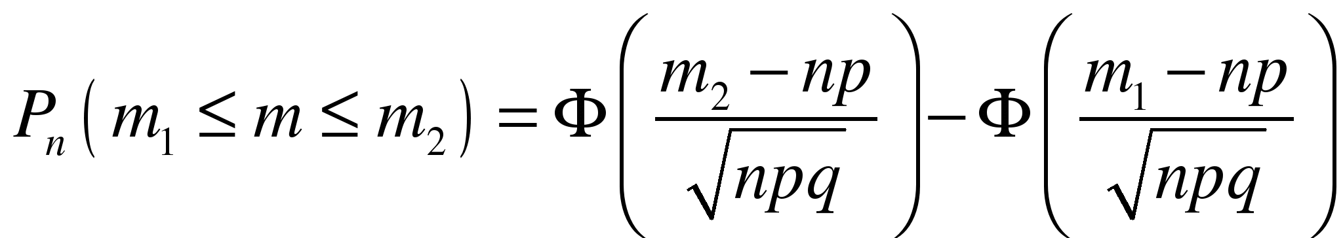

Розділ 2. Економічний розвиток країн
  - Усе починається з потреб

План
- Поняття потреби. Види потреб
- Безмежність потреб. Зростання потреб: кількісні та якісні зміни
П
отреба – бажання людини володіти, користуватись товарами або послугами, та відчуття нестачі, якщо це бажання залишається незадоволеним.

Завдання 2. Побудувати схему, використовуючи об’єкт SmartArt. – 4 бали

Завдання 3. Створити автоматичний зміст до тексту, на основі стилів. – 4 бали
Зміст

Розділ 1. Як можна отримати різні види доходів? 1
Тема 24. Заробітна плата 1
План 1
Тема 25. Доходи від цінних паперів 1
План 1
Розділ 2. Економічний розвиток країн 1
Тема 26. Усе починається з потреб 1
План 1

„Усе, що задовольняє наші потреби – це блага”

